В России и мире 12 апреля День космонавтики.

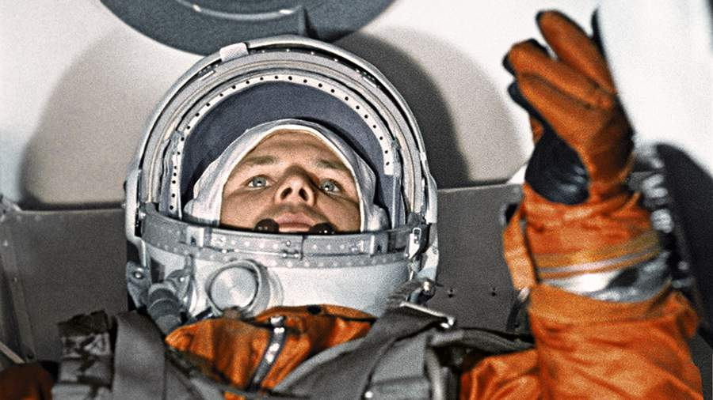

День космонавтики — это праздник, имеющий особое значение для России, который символизирует не только технические достижения человечества, но и наши самые смелые мечты и стремления. В этот день во всем мире вспоминают первый полет человека в космос и передовые достижения в освоении просторов Вселенной. В 2024 году торжество приходится на пятницу.
История человечества в космосе началась 12 апреля 1961 года, когда советский космонавт Юрий Гагарин осуществил полет на корабле «Восток-1».
В 1957 году Советский Союз уже сделал значительный шаг вперед в космической гонке, запустив первый искусственный спутник Земли. Это событие послужило началом космической эры и вызвало повышенный интерес к исследованиям в этой сфере.

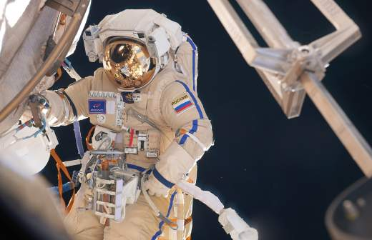

12 апреля 1961 года Юрий Гагарин совершил первый в истории полет в космос. Корабль «Восток-1» с 27-летним космонавтом на борту взлетел со стартовой площадки Байконура и провел на орбите Земли 108 минут.
Космическое судно состояло из отдельных модулей, включая аппаратуру для автоматического возвращения. Во время полета Гагарин выполнял задачи по наблюдению и сбору данных о состоянии своего организма в космическом пространстве.
Полет российского космонавта вызвал огромное волнение и восхищение не только в СССР, но и во всем мире. Он стал символом технического и научного превосходства советской космической программы, а сам Гагарин — национальным героем.
После успешной экспедиции многие страны начали разрабатывать собственные космические программы. Первый полет человека открыл путь для дальнейших исследований космоса и вдохновил многих молодых людей по всему миру стремиться познать тайны Вселенной.
Юрий Гагарин продолжал служить в советской космической программе после своего полета, но 27 марта 1968 года во время тренировки произошла авиационная катастрофа, в которой он погиб. В честь смелого путешествия человека к звездам 12 апреля отмечают Всемирный день авиации и космонавтики.
В 2024 году отмечается 63-я годовщина полета Юрия Гагарина на орбиту Земли.
В марте 2024 года Юрию Гагарину могло бы исполниться 90 лет. . Жители Земли всегда будут с благодарностью помнить имена людей, открывших новую сферу человеческой деятельности.

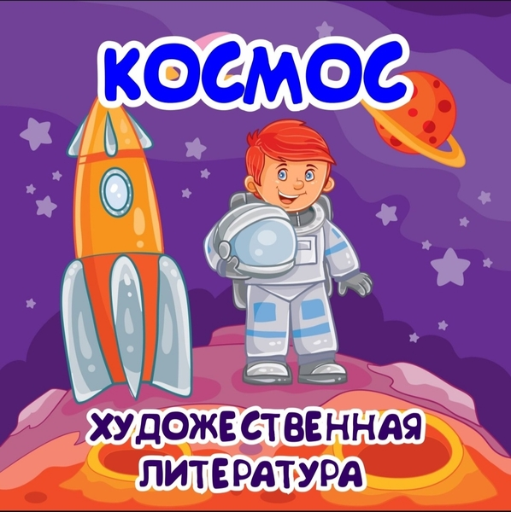

Подборка художественной литературы на тему: " Космос"

1) Как солнце и луна к друг другу в гости ходили» ( Албанская сказка).

2) "Первый в космосе" В. Бороздин.

3) "О чем рассказал телескоп" П. Клушанцев

4) " Как мальчик стал космонавтом" Л. Обухова

5) " Счастливого пути, космонавты" Е.П . Левитан

6) П.Клушанцева «О чем рассказал телескоп»;

7) И.Холи «Я тоже к звездам полечу»;

8) Г.Юрлин «Что внутри?»; Рассказ «Счастливого пути, космонавты»;

9) Е.П.Левитан «Твоя Вселенная», «Звёздные сказки», «Малышам о звездах и планетах» ;

10) К.А.Порцевский «Моя первая книга о Космосе»;

11) Л.Талимонова «Сказки о созвездиях»;

12) Н.Носов «Незнайка на Луне»;

13) Уэллса Гордона «Звездочет и обезьянка Микки».

14) Стихи: А. Хайт «По порядку все планеты …»; «На луне жил звездочет»;

15) Р. Алдонина «Комета»;

16) Г. Сапгир «Раскинув свой огнистый хвост…»;

17) О. Ахметова «В космосе так здорово!».

Игры на тему: «космос»

Лабиринты

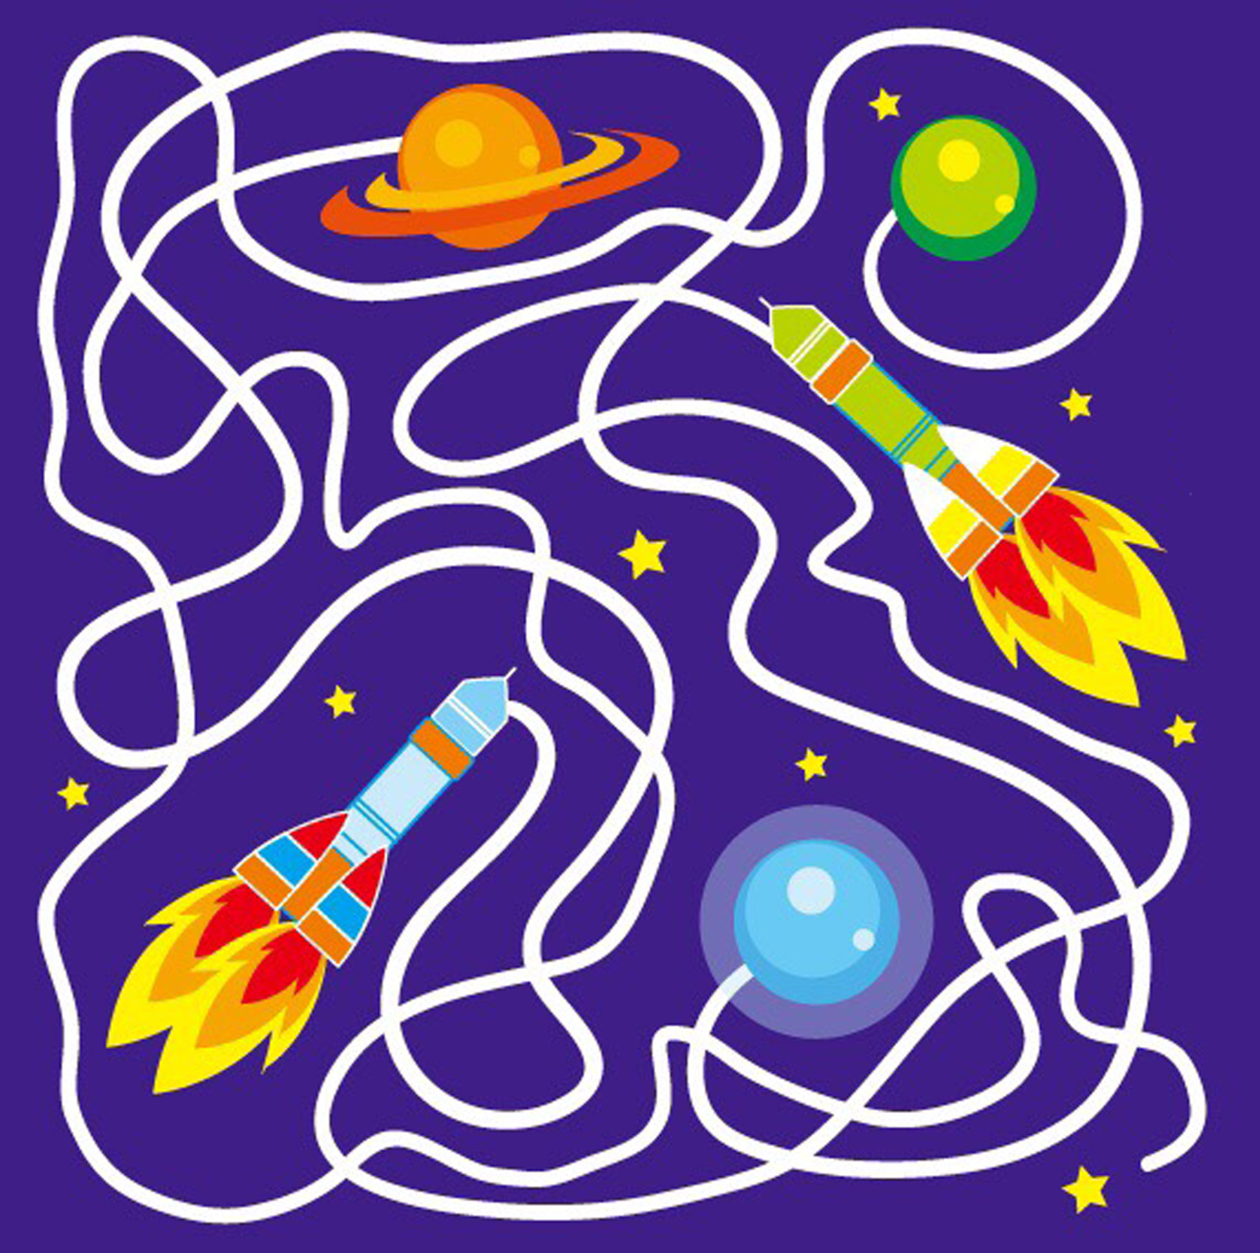

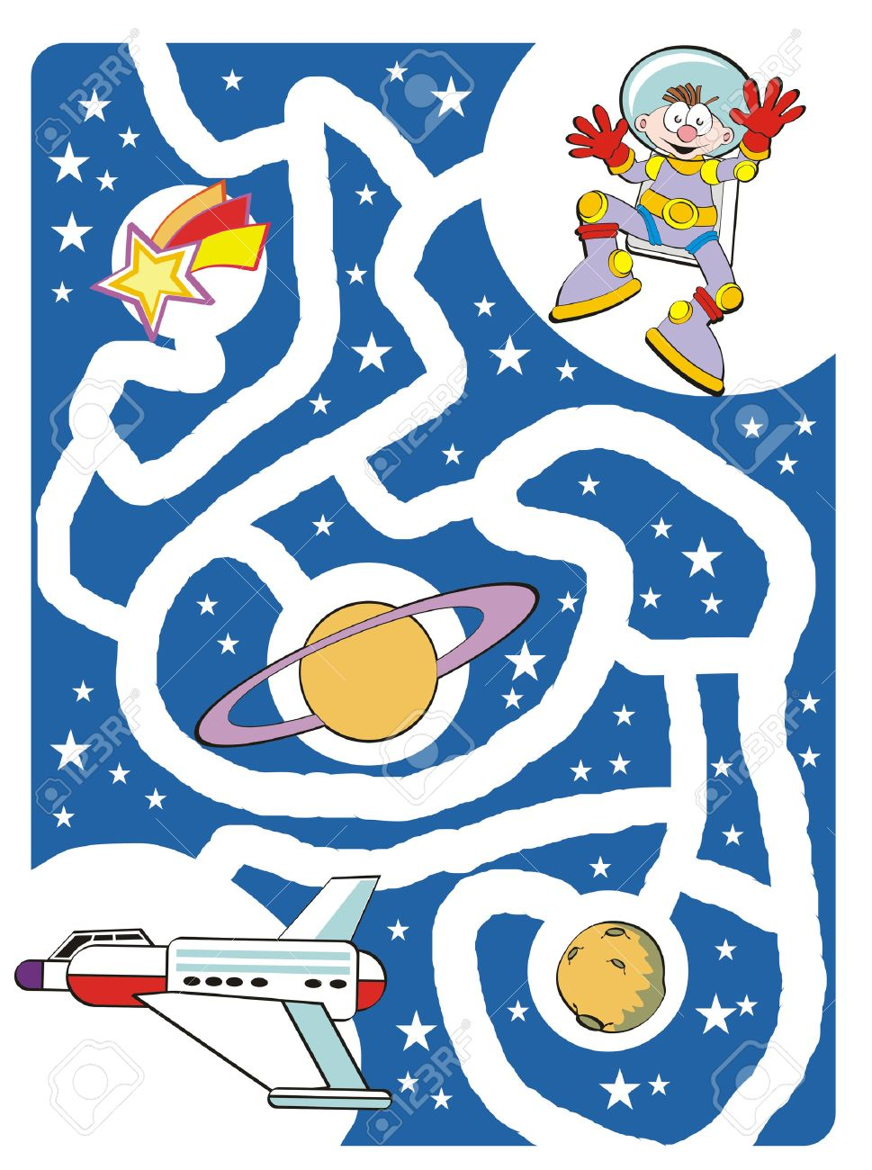

готовим руку к письму

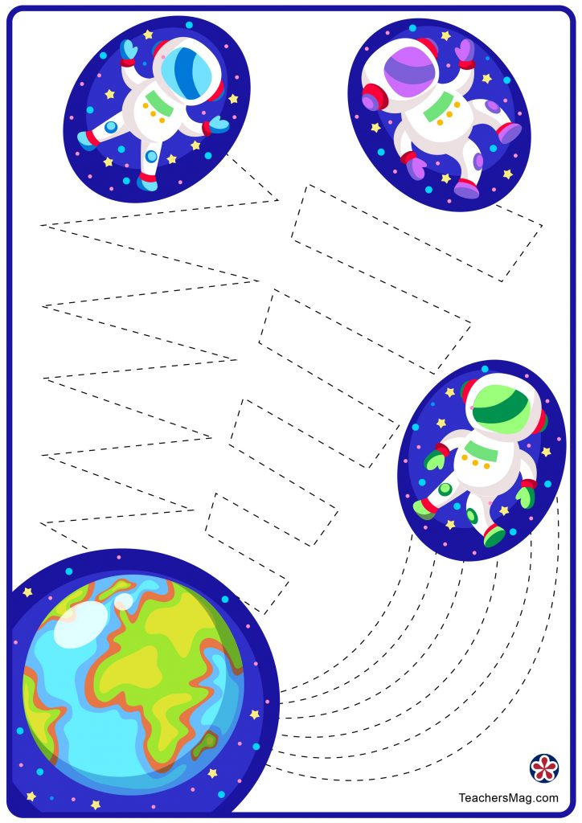
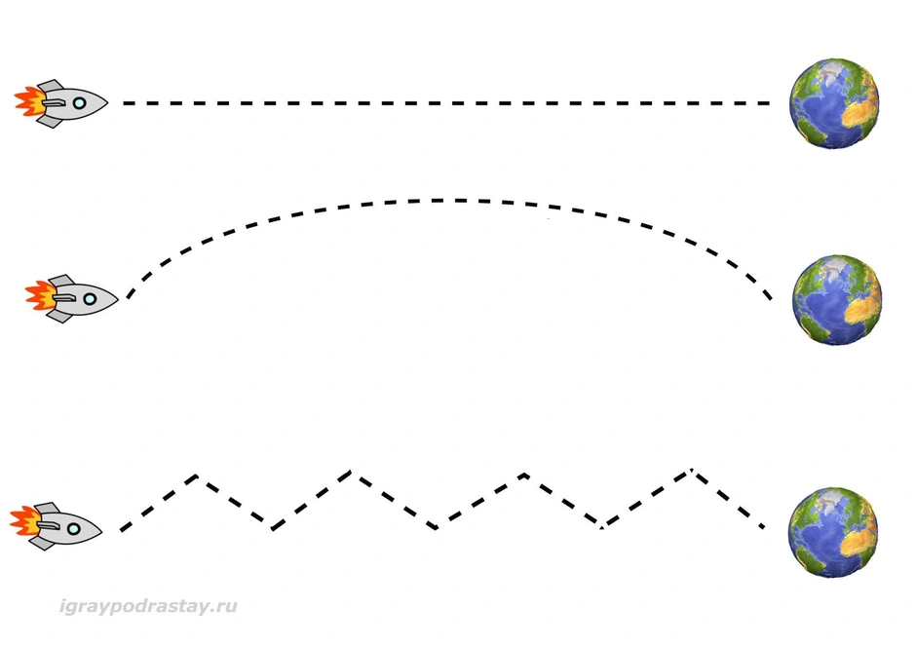
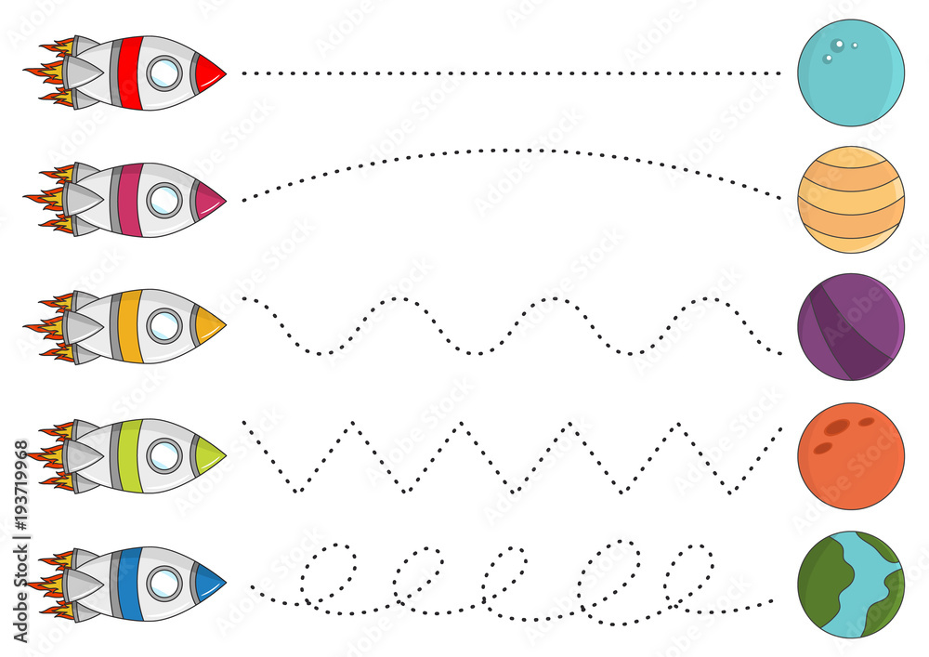
Посчитай и раскрась

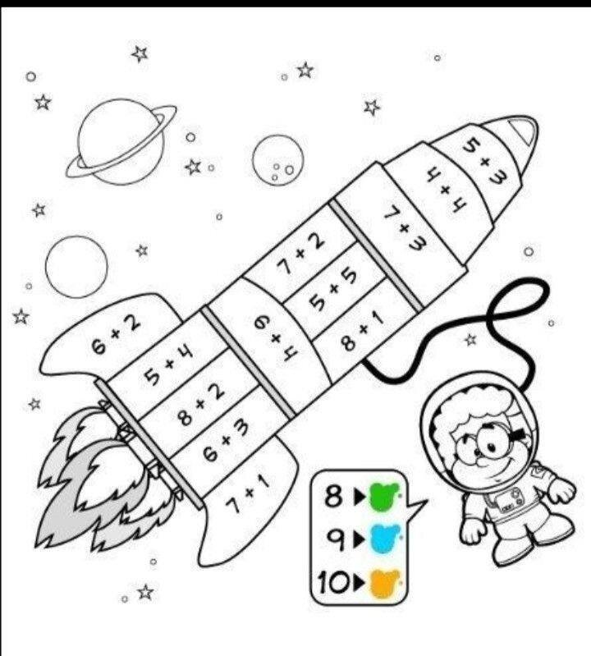
Напиши недостающие цифры в порядке возрастания и убывания

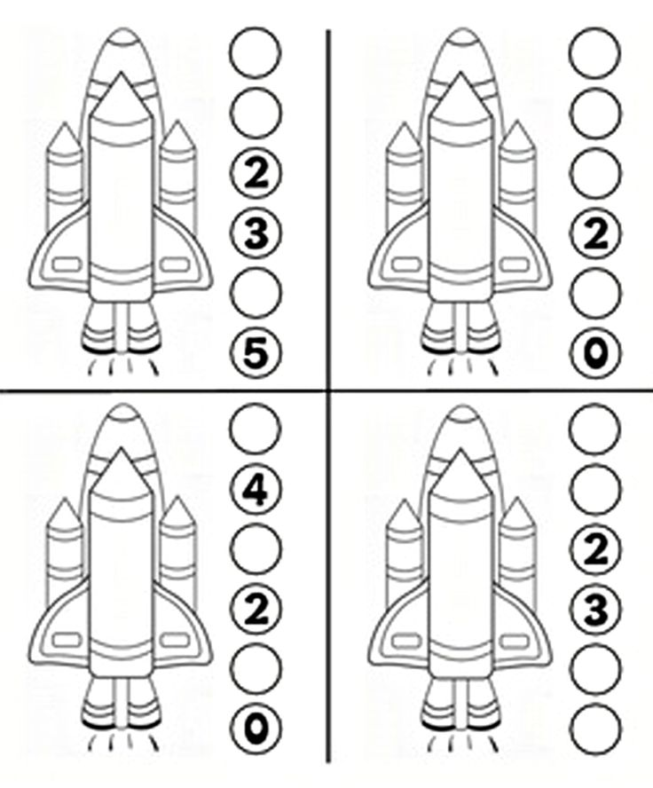
Собери картинку
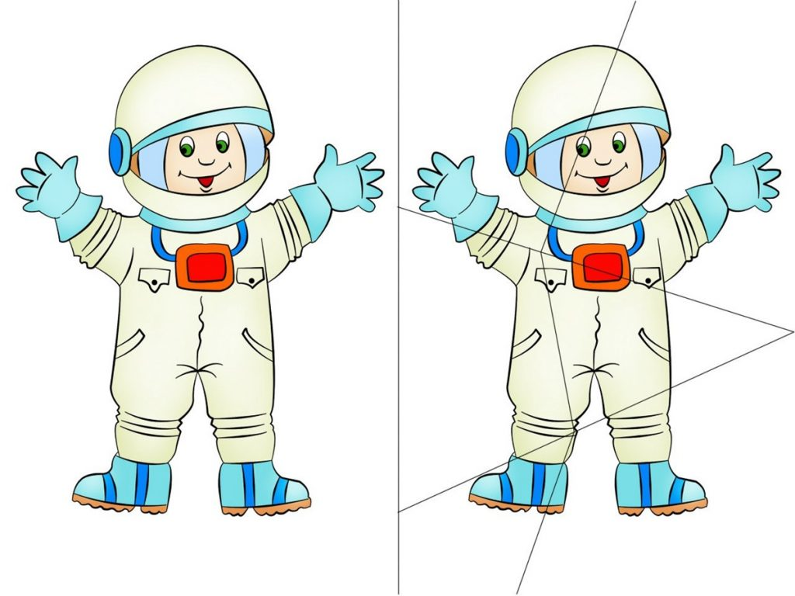
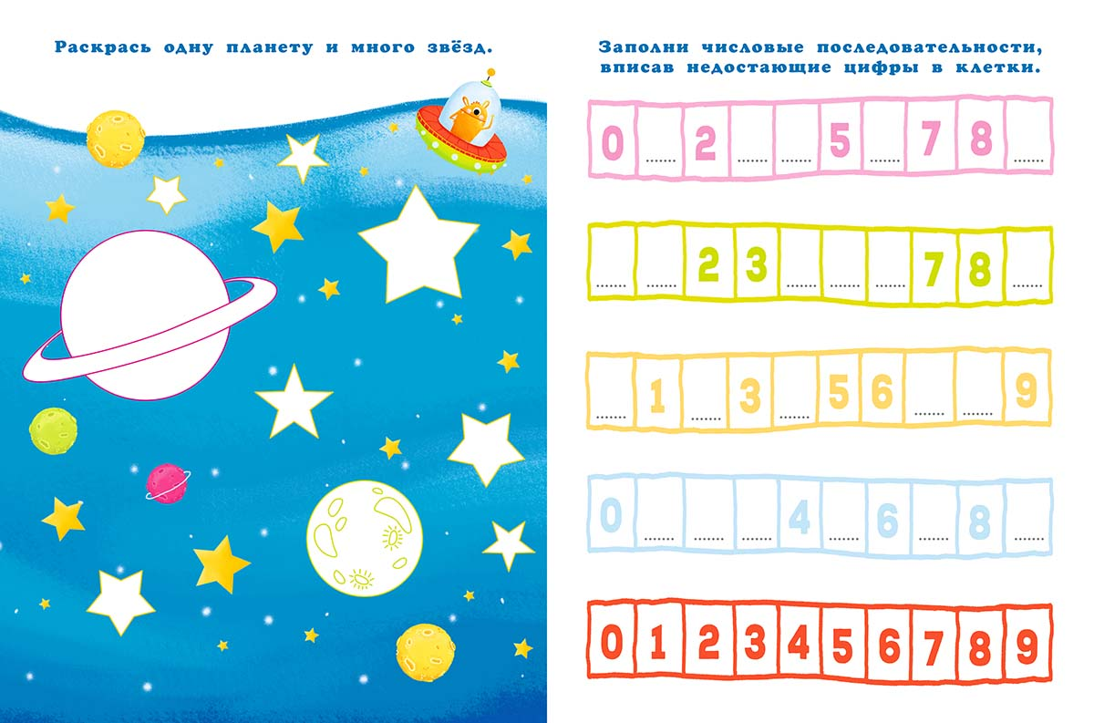
Найди тень
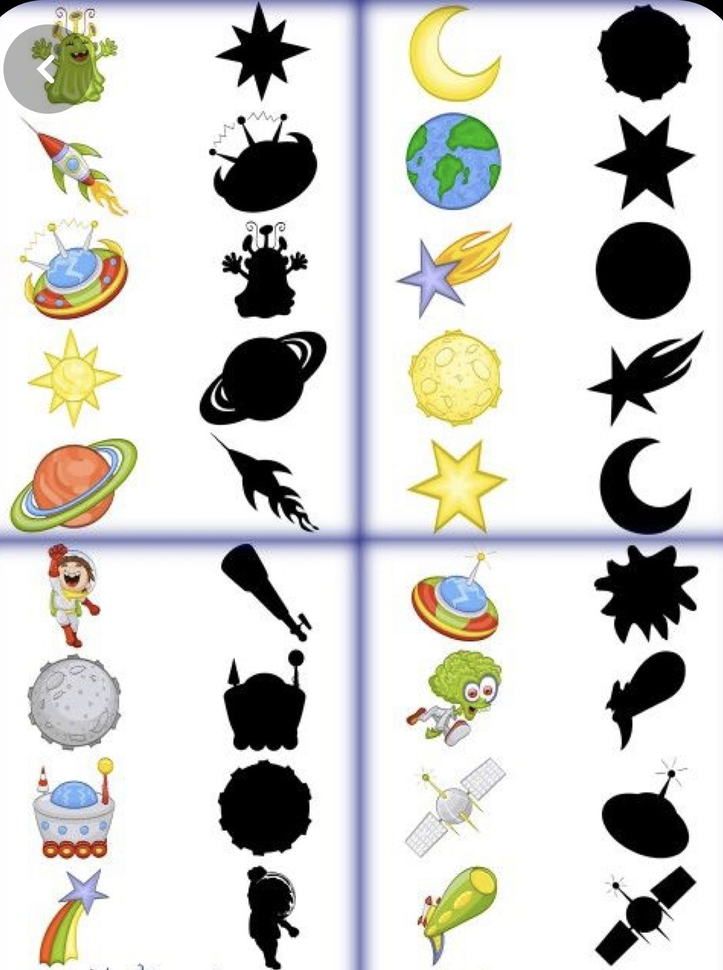
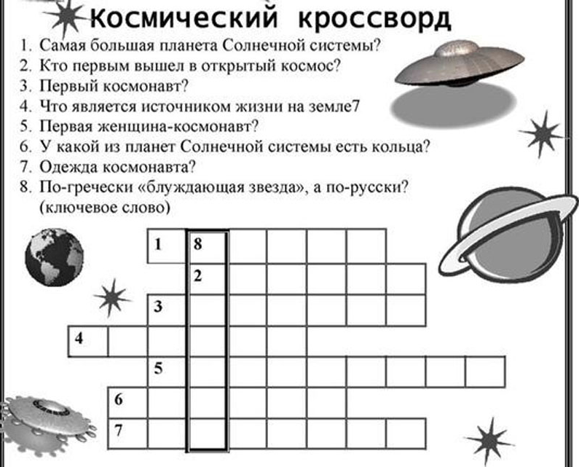

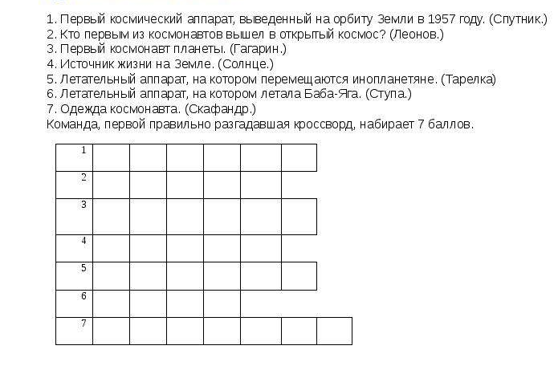

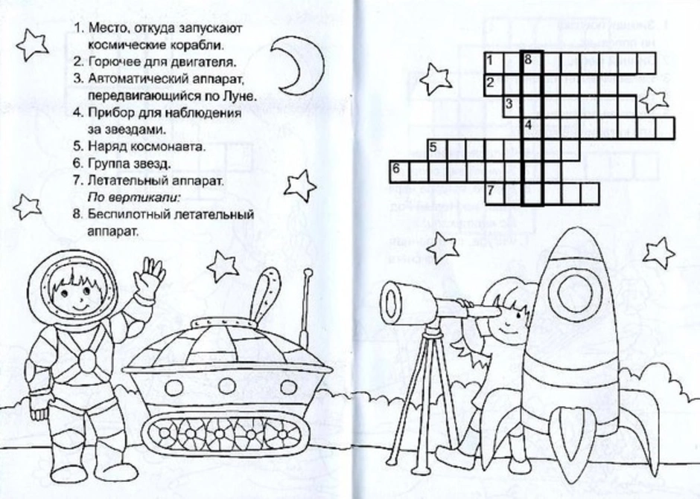

У космонавтов праздник!

Денёк особый к нам пришёл
У космонавтов праздник!
Об этом знает хорошо
Тихоня и проказник!
И все твердят, кому не лень,
Всегда одно и тоже:
Раз я родился в этот день,
Стать космонавтом должен!
Нет, астронавтом не хочу.
Скорее – астрономом.
Я все планеты изучу,
Не выходя из дома.
Но, может, всё-таки врачом? -

Проблем в семье не будет,
Всегда подставлю я плечо
Родным и близким людям.
А путешественником стать
Мечтают все мальчишки-
Чтоб страны, земли открывать,
Писать об этом книжки.
У космонавтов юбилей
И мне сегодня десять…
А что душе моей милей,
Ещё есть время взвесить!

Н. Родвилина.

